ANTONIO GARCÍA-TREVIJANO: “FELIPE VI ES UN MUÑECO”

ATLÁNTICA XXII, Nº 44. MAYO 2016. PAG 15-17

https://www.atlanticaxxii.com/antonio-garcia-trevijano-felipe-vi-muneco/

CARLOS MIER / Periodista (Madrid). ISABEL PERMUY / FOTOS.

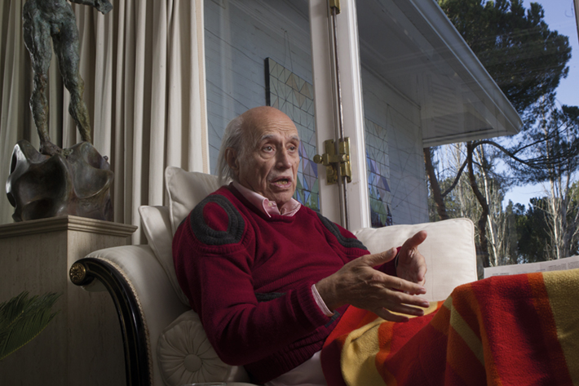
Antonio García-Trevijano en su chalet de Madrid

Decir Antonio García-Trevijano es decir historia reciente de España. Genio arrollador y figura atípica, no vaciló en entenderse con propios y extraños para enlazar un sujeto Borbón con un predicado republicano en una transición perpetuadora de muchos vicios y pocas virtudes. No lo consiguió, pero asegura que sigue fiel a sus principios a diferencia de todos esos “traidores” que desde entonces han hecho carrera. Un defensor de las libertades condenado al ostracismo público que jamás abandonará el activismo. A sus 88 años, sigue en plena forma. ATLÁNTICA XXII ha estado con él en su residencia madrileña.

Usted siempre insiste en que se considera repúblico, nunca republicano. ¿De dónde le viene ese amor por la República?
De mi padre. Era liberal, lo que ahora sería un conservador de derechas republicano. Mi abuelo era monárquico. Gobernador de Málaga con la Monarquía. Yo continúo una tradición política por esa parte y la republicana por mi padre. Soy repúblico porque no he soportado que la gente que se llama republicana, demócrata, monárquica, no lo sea en la vida práctica. Como esos partidos que se autodenominan de izquierdas, que sin embargo son capaces de estar cuarenta años apoyando y viviendo de la Monarquía. Entonces adopto la palabra repúblico, que significa “hombre versado en cuestiones públicas”. El repúblico es un sujeto activo, el republicano es pasivo.

Vamos al franquismo de los años cuarenta y al inicio de su actividad política.
Mi padre era un hombre de orden, pero antifranquista. Yo con 16 años no soportaba que me obligaran a ir a misa e izar las banderas de la Falange. Un buen día me escondí y en el acto del Cara al Sol arrojé dos cubos de basura sobre el jefe de la Falange. No me cogieron. Ese fue mi primer acto político. Y de ahí hasta hoy.

No había mucho movimiento clandestino por aquel entonces.
Ninguno. El único movimiento que había en España era el que organizaban los Círculos Monárquicos partidarios del conde de Barcelona. Cuando yo termino la carrera de Derecho, en 1944, el conde de Barcelona hace un manifiesto en Lausana contra Franco. Yo no era monárquico, pero me acerqué a ellos. Por aquella época conocí a Antonio Fontán [ministro con Suárez y presidente del Senado], que me habló de Rafael Calvo Serer. Ahí me di cuenta de que el franquismo no era un bloque de militares y de la Iglesia. Había fricciones (Acción Católica, Falange, Opus) y celos entre ellas.

LA TRAICIÓN DE JUAN CARLOS
Muchos han dicho de usted que era un personaje político atípico por su cercanía a don Juan de Borbón.
Yo, como le digo, hice amistad con Rafael Calvo Serer, que era uno de los hombres de confianza de don Juan de Borbón. Rafael le hablaba al conde de Barcelona de mí, y él tenía mucho interés en conocerme, aunque sabía que era republicano. Fui a conocerlo a Estoril. Me presenté ratificándole que era republicano, pero que estaba dispuesto a ayudarle para derribar a Franco. No había otro camino que ese. Se produjo una amistad que duró hasta el año 74, cuando se negó a hacer lo que antes había prometido.

Se echó atrás en el último momento.
Sí. Designado ya Juan Carlos sucesor por Franco, al día siguiente de la muerte de Carrero Blanco yo voy de improviso a Estoril para proponerle al conde de Barcelona que no acepte la sucesión. Que aglutine a su alrededor a toda la oposición. Aceptó y me preguntó “cómo se hace eso”. Y yo le dije “yendo a París y haciendo una declaración desde allí”. Le dije que le pondría en contacto directo con toda la oposición que estaba en el exterior, empezando por el Gobierno vasco en el exilio. Y todo eso lo cumplí. Él no.

¿El hijo traicionó al padre?
El que diga que no, miente. Fue una traición absoluta. Juan Carlos le dijo que había aceptado el encargo de Franco para salvar la Monarquía, literalmente. En la carta que yo redacté y su padre le envió le decía: “¿Qué Monarquía vas a salvar? Una Monarquía sin honor no dura. La virtud se presume que es la fuerza republicana, el honor es la fuerza de la Monarquía y tú has aceptado algo sin honor. Ni Franco tiene poder para designarte rey ni tú puedes aceptar una alteración del orden dinástico”. Eso fueron cartas escritas por mí y que llegaron a su destino.

Y en el punto culminante, con todo preparado…
Se torció. La Transición es una consecuencia directa de la negativa de don Juan de Borbón a la declaración de los 14 puntos que yo había redactado. Durante años estudié por qué ninguna dictadura había sido destruida desde dentro. En lugar de reunir a todos los partidos y agruparlos en algo que fracasaría, decidí entonces probar algo nuevo: visitar uno a uno clandestinamente a todos los partidos opositores en el exterior para hacerles la pregunta de si apoyarían una declaración unilateral del conde de Barcelona comprometiéndose a seguir los principios de la libertad y un referéndum para que los españoles decidieran Monarquía o República. No reuní a nadie sino que uno a uno iba arrancándoles su promesa. Ninguno sabía con quién había hablado, nadie conocía quién estaba dentro. Esa fue mi originalidad. Todos me dijeron que sí. PNV y Gobierno vasco en el exilio, Asamblea de Cataluña, los partidos clandestinos de Galicia, Canarias, Baleares, los sindicatos, PSOE andaluz, Carrillo y el PC, todos.

¿Por qué don Juan da la espantada?
Es un tema horrible. Unos veinte días antes de hacer la declaración, la prensa española publica que don Juan se había entrevistado con su hijo en Palma de Mallorca. Yo no le di demasiada importancia pero días después me llama el secretario personal de don Juan diciéndome que suspendía la entrevista con Le Monde. Yo le respondo que eso era imposible, que era un compromiso de honor. Sabiendo esto, organizo antes un encuentro en el que don Juan me comunica básicamente que no tenía palabra. Era tan fuerte la tensión que no podía explicarme por qué. ¿Es porque cree que va a fracasar? No. Pues solo quedaba una explicación, para no dañar a su hijo, para salvar la Monarquía. Y ahí él me dijo en francés: “Mi hijo me importa un bledo”. Solo quedaba una posibilidad. Si yo convencía a Pedro Sanz Rodríguez, ministro de Educación con Franco y mentor de don Juan, hacía las declaraciones. Yo sabía que esto no era posible, que no me iba a escuchar. No me escuchó. Fue una traición. Después de aquella conversación don Juan me lo reconoció, pero también dijo que era así porque estaba rodeado de traidores, empezando por su mujer y sus hijos, y que era una pena que la única persona leal en la que podía confiar, yo, fuera republicano. Fue un buen hombre, pero no tuvo el valor para rematar.

Y llega la ‘Platajunta’. ¿Cómo es posible que aquellos partidos republicanos acabaran aceptando la Monarquía de Juan Carlos?
Nos dimos cuenta de que quizás no necesitábamos a don Juan. Así nació la idea de la Junta Democrática. La pregunta es cómo el Partido Comunista y Carrillo aceptaron. Los demás eran gente notable que había resistido con orgullo personal pero que jamás pondrían en riesgo sus posiciones. Lo de Carrillo y CCOO es inexplicable y extraño, a primera vista. Carrillo, al verse distanciado por el PSOE, se asusta y corre a salvar el pellejo.

FELIPE Y LA CIA
Wikileaks reveló un cable de la embajada de EEUU durante la Transición en el que decía que el PSOE recomendaba acabar con la reputación política de Antonio Trevijano. Ni la de los comunistas ni la de nadie más. Destruir a Trevijano.
Lo dice la CIA, imagínate. Fraga me metió cuatro meses en la cárcel y no se movió ni un papel, ni un solo movimiento. La oposición al franquismo no era ni el PCE, ni el PSOE, ni nadie. Era Antonio Trevijano. Diez días después de salir de la cárcel se organizaron las mayores manifestaciones antifranquistas. Porque el PCE, PSOE, CCOO y UGT eran contrarios a todo movimiento porque decían que era verano y no había gente. Estaban preocupados por sus carreras políticas, porque no estaban seguros de lo que iba a venir.

Y viene Suárez.
Sí, y ahí todos estos se apresuran a decir que era un triunfo de la Falange, porque de ahí procedía Suárez. Pero yo tenía el conocimiento de que la socialdemocracia alemana y Henry Kissinger querían a alguien joven para que hubiera una apertura. El peligro que yo veía era ceder ante la apertura de Suárez, porque ese era el interés alemán y estadounidense.

Y Felipe González
No te puedes ni imaginar la falta de personalidad de ese personaje. Pero era inatacable, la policía se decía por radio que en esta o aquella manifestación estaba Isidoro, su nombre en clave. Felipe no fue solo una creación del franquismo, sino también una creación de la CIA. A Fraga y a Carlos Arias se les ocurre la ley de las asociaciones, lo que se llamó la ventanilla, y el PSOE se apunta. Ahí se rompe la Platajunta. Era tal la obsesión por meter a Felipe en el Gobierno que, cuando se retrasa su entrada, el general Armada y el rey organizan el golpe del 23-F y Felipe, cómo no, figuraba en aquel Gobierno de concentración.

¿Es España un país de traidores?
Sí, rotundamente. España puso de moda la traición. Todo esto empieza con la traición de Juan Carlos a su padre, Suárez traiciona su propio ser falangista, lo de Carrillo y CCOO para qué vamos a hablar, Felipe González se quita su chaqueta de pana y se pone la que mejor le venga en cada momento. En una hora abandonan todo lo que han defendido los treinta años anteriores. El único que no ha cambiado soy yo, por eso estoy donde estoy. Y resulta que el raro soy yo. Yo no he cedido ni un solo día. He luchado siempre contra esta oligarquía, contra este Estado de partidos. España es una mentira, de la A a la Z. No hay democracia. No hay justicia. No hay ni un solo poder digno en España. Es un mero reparto de los privilegios.

¿Qué es eso del Estado de partidos?
Los partidos tienen que pertenecer a la sociedad civil, no al Estado, porque ahí traicionan su propio ser. Solo si conquistan la hegemonía cultural pueden pasar a la estructura del Estado de manera transitoria, para formar el Gobierno.

¿Qué opina usted de los partidos emergentes?
Después de quedar constatado que el chavismo ha financiado a Podemos, si hay un solo español que les vota, es para asustarse. No tengo ningún motivo para acusar a Albert Rivera, pero lo que sí sé es que es traidor a Cataluña, porque ha abandonado la causa de la unidad de España allí para venirse al Gobierno central.

¿Qué tal le cae Felipe VI?
Es un hombre… de una vida privada bastante extraña, no hablaré de ella. Y de una vida pública sin carácter ni personalidad. Es un muñeco. Lo natural, porque ha sido educado de esa manera. Un vaina. Su padre era por lo menos simpático, éste ni eso.

Usted es un ferviente defensor de la abstención activa.
Primero hay que distinguir entre abstencionista y abstencionario. El primero es pasivo, no vota y ya está. El abstencionario es el que tiene conciencia. Al que le repugna el sistema político. Llevo pidiendo la abstención cuarenta años de mi vida, jamás he votado y nunca he dejado de hacer propaganda de ello. Yo trabajo porque esa abstención supere el 50%. En menos de un año, sin disparar un tiro o hacer un solo acto violento, este régimen se derrumbaría.

¿Aún cree en la revolución?
Sí. Creo en la revolución de la libertad política colectiva. En ningún país de Europa hay libertad colectiva. Solo hay libertades individuales. Algún día la tendremos. Nosotros no buscamos la libertad, ella es la que nos busca a nosotros.

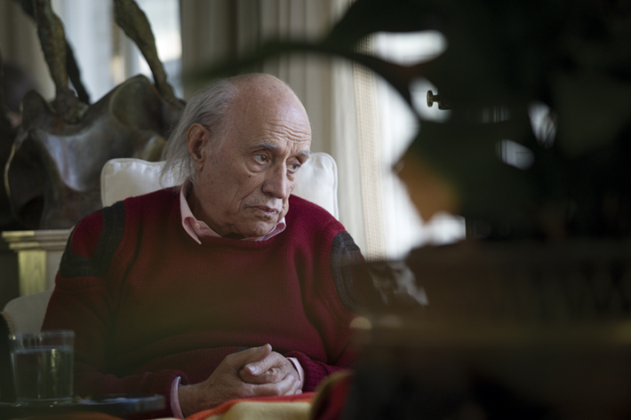
Antonio García-Trevijano tiene una radio en su casa desde la que difunde sus ideas.

Antonio García-Trevijano ha fundado el Movimiento Ciudadano hacia la República Constitucional (MCRC), que ya cuenta con miles de seguidores en España. Fervientes defensores de la abstención activa, sus impulsores defienden la apertura de un periodo constituyente hacia la III República. Y también la unidad de España. Desde hace unos meses preparan una marcha desde varios puntos del país (entre ellos Asturias) para confluir en Barcelona.

¿Qué hacemos con Cataluña?
Las soluciones son colectivas. Cuando se hayan producido movimientos colectivos en Cataluña a favor de España hablaremos. Y yo voy a organizar eso, una marcha en defensa de la Unidad de España desde varios puntos de España, entre ellos Asturias. Todo eso está preparado. Hasta el día de mi muerte pediré la unidad de la conciencia española.

¿Pero no emana todo del mismo sitio? ¿No son los nacionalismos periféricos un sentimiento que nace del mismo lugar que el nacionalismo español?
Eso sería lo natural, pero no es lo que pasa en España. Aquí se confunde sentimiento con conciencia. Allá cada uno con sus sentimientos. ¿Tienes conciencia de ser español? No. ¿Ah, no? ¿Tu padre y tu abuelo donde están enterrados? ¿No tenían conciencia de ser españoles? Pero quien tiene la culpa del nacionalismo catalán es el Estado. Es una traición del Estado contra el Estado, con la milonga de las Autonomías.

¿Todo nacionalismo es de derechas?
Sí. Siempre. Ser nacionalista de izquierdas es ridículo. Pero el nacionalismo no es nuestro enemigo, es el estatalismo, que es dictatorial o al menos oligárquico. El nacionalismo catalán, como el franquismo, solo es estatalismo.

